Геотекстиль для кровли и гидроизоляции
Геотекстиль для армирования гидроизоляции – иглопробивной каландрированный термофиксированный нетканый материал на основе полиэфирных волокон. Данный материал используется в системах жидкой гидроизоляции (мастики, жидкая резина) для армирования примыканий и армирования поверхности как локально так и всплошную.
Товар | Краткое описание | Область применения
Геотекстиль  (ширина 10 см)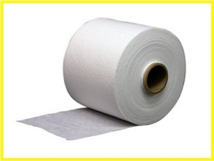Цена — 300 грн/шт | Нетканое полотно  Устойчивость к УФ  Устойчивость к микроорганизмам и корням  Высокая адгезия с жидкой гидроизоляцией  Удлинение при разрыве — 90%  Плотность — 60 г/м.кв  Цвет — белый  Толщина: 0.3÷0.4 мм.  Ширина — 10 см.  Длина — 100 м.п  Фасовка — рулон | В системах жидкой гидроизоляции  Гипердесмо и Гипердесмо ПБ-2К  Армирование примыканий, ремонт  и гидроизоляция всплошную  Гидроизоляция жидкой резиной  Мастичная кровля
Геотекстиль  (ширина 30 см)Цена — 800 грн/шт | Нетканое полотно  Устойчивость к УФ  Устойчивость к микроорганизмам и корням  Высокая адгезия с жидкой гидроизоляцией  Удлинение при разрыве — 90%  Плотность — 60 г/м.кв  Цвет — белый  Толщина: 0.3÷0.4 мм.  Ширина — 30 см.  Длина — 100 м.п  Фасовка — рулон | В системах жидкой гидроизоляции  Гипердесмо и Гипердесмо ПБ-2К  Армирование примыканий, ремонт  и гидроизоляция всплошную  Гидроизоляция жидкой резиной  Мастичная кровля
Геотекстиль  (ширина 1.5 м)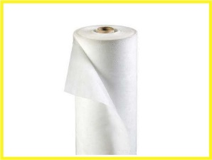Цена — 3 000 грн/шт | Нетканое полотно  Устойчивость к УФ  Устойчивость к микроорганизмам и корням  Высокая адгезия с жидкой гидроизоляцией  Удлинение при разрыве — 90%  Плотность — 60 г/м.кв  Цвет — белый  Толщина: 0.3÷0.4 мм.  Ширина — 1.5 м.  Длина — 100 м.п  Фасовка — рулон | В системах жидкой гидроизоляции  Гипердесмо и Гипердесмо ПБ-2К  Армирование примыканий, ремонт  и гидроизоляция всплошную  Гидроизоляция жидкой резиной  Мастичная кровля

